
جامعة ميدأوشن
كلية الإدارة
تخصص إدارة مشاريع

عنوان البحث
علاقة تطبيق معايير الجودة الشاملة في الإدارة الجامعية بمستوى رضا الطالب عن الخدمات المقدمة

إعداد الطالب:
متعب عبده دايل العلييي
MUTEAB Abdu Dail ALALEI
الرقم الجامعي:
242002369

إشراف:
رائف بركة

العام الدراسي
2026

جدول المحتويات
المقدمة: 3
مشكلة البحث: 5
أهمية البحث: 6
أسئلة البحث: 6
أهداف البحث: 7
مراجعة الأدبيات: 8
منهج البحث: 10
مجتمع الدراسة والعينة ونطاق الدراسة: 11
الجوانب الأخلاقية: 11
الجدول الزمني لتنفيذ الدراسة التطبيقية: 12
المراجع: 14

المقدمة:
تشكل الجامعات من أهم المؤسسات التي تسهم في بناء رأس المال البشري وتحقيق التنمية المستدامة، حيث يقع على عاتقها إعداد الكفاءات العلمية والمهنية القادرة على مواجهة متطلبات سوق العمل والتكيف مع المتغيرات الاقتصادية والاجتماعية والتكنولوجية المتسارعة. ولم تعد الجامعات في العصر الحديث مؤسسات تقتصر وظيفتها على تقديم المعرفة والتعليم التقليدي، بل أصبحت منظمات خدمية متكاملة تتنافس فيما بينها على تقديم خدمات تعليمية وإدارية وبحثية ذات جودة مرتفعة تلبي احتياجات الطلبة وأعضاء هيئة التدريس والمجتمع. وقد أدى هذا التحول إلى زيادة الاهتمام بتطبيق مفاهيم الإدارة الحديثة، وفي مقدمتها إدارة الجودة الشاملة (Total Quality Management)، باعتبارها أحد أهم المداخل الإدارية التي تسعى إلى تحسين الأداء المؤسسي، وتعزيز كفاءة العمليات الإدارية، ورفع مستوى رضا المستفيدين، وتحقيق التحسين المستمر في مختلف الأنشطة والخدمات الجامعية (الطيط، 2022).
وتستند فلسفة إدارة الجودة الشاملة إلى مجموعة من المبادئ التي تركز على العميل أو المستفيد، والعمل الجماعي، والقيادة الفاعلة، والتحسين المستمر، واتخاذ القرارات المبنية على البيانات، والمشاركة الفاعلة لجميع العاملين في المؤسسة. وعند تطبيق هذه المبادئ في البيئة الجامعية، فإنها تنعكس بصورة مباشرة على جودة الخدمات الأكاديمية والإدارية التي تقدم للطلبة، بما يشمل إجراءات القبول والتسجيل، والإرشاد الأكاديمي، والخدمات الإلكترونية، والمكتبات، والدعم الفني، والأنشطة الطلابية، والبيئة التعليمية، وسرعة إنجاز المعاملات، وعدالة الإجراءات، وفاعلية التواصل مع الطلبة. ومن ثم، فإن نجاح الإدارة الجامعية في تطبيق معايير الجودة الشاملة يسهم في بناء بيئة تعليمية أكثر كفاءة واستجابة لتوقعات الطلبة، الأمر الذي يؤدي إلى تعزيز مستوى رضاهم وولائهم للمؤسسة التعليمية (مالح، 2018).
وقد شهد قطاع التعليم العالي خلال السنوات الأخيرة تطورات كبيرة نتيجة الثورة الرقمية والتنافس العالمي بين الجامعات، إضافة إلى ظهور أنظمة الاعتماد الأكاديمي المحلية والدولية التي فرضت على الجامعات ضرورة الالتزام بمعايير الجودة في مختلف الجوانب الإدارية والأكاديمية. كما أصبحت مؤشرات رضا الطلبة من أهم المؤشرات المستخدمة في تقييم أداء الجامعات وتصنيفها محليًا وعالميًا، نظرًا لكون الطالب يمثل المستفيد الرئيس من العملية التعليمية، كما أن مستوى رضاه يعكس جودة الخدمات المقدمة ومدى قدرة الجامعة على تحقيق رسالتها وأهدافها الاستراتيجية. لذلك، أصبحت العديد من الجامعات تتبنى برامج متخصصة لقياس رضا الطلبة بصورة دورية والاستفادة من نتائجها في تطوير السياسات والإجراءات وتحسين جودة الخدمات (الناصر، 2025).
وتشير الأدبيات الحديثة إلى وجود علاقة وثيقة بين تطبيق معايير الجودة الشاملة وبين تحسين الأداء المؤسسي في مؤسسات التعليم العالي، حيث يسهم التطبيق الفاعل لمعايير الجودة في تطوير العمليات الإدارية، وتقليل الأخطاء، وزيادة سرعة تقديم الخدمات، وتعزيز الشفافية، وتحسين كفاءة استخدام الموارد، ورفع مستوى الأداء الوظيفي للعاملين. كما ينعكس ذلك بصورة إيجابية على تجربة الطالب الجامعية، إذ يشعر الطالب بسهولة الحصول على الخدمات، ووضوح الإجراءات، وعدالة المعاملة، وسرعة الاستجابة لاحتياجاته، مما يؤدي إلى ارتفاع مستويات الرضا والثقة في المؤسسة التعليمية (عطاالله، 2022).
إن رضا الطالب لا يقتصر على تقييم جودة العملية التعليمية فقط، بل يشمل أيضًا تقييم جميع الخدمات المساندة التي تقدمها الجامعة، مثل الخدمات الإدارية، والخدمات التقنية، وخدمات الإرشاد، والدعم النفسي والاجتماعي، والخدمات الصحية، والمرافق الجامعية، والأنشطة الطلابية، وغيرها من الخدمات التي تؤثر بصورة مباشرة في جودة الحياة الجامعية. ولذلك أصبح مفهوم رضا الطالب أحد أهم المؤشرات التي تعتمد عليها الجامعات في قياس نجاح سياساتها الإدارية ومدى قدرتها على تحقيق توقعات المستفيدين، كما أصبح عنصرًا رئيسًا في عمليات التخطيط الاستراتيجي والتحسين المستمر (شبش، 2022).
وفي ضوء التوجهات الحديثة نحو تطوير التعليم العالي وتحقيق التميز المؤسسي، تبرز أهمية دراسة العلاقة بين تطبيق معايير الجودة الشاملة في الإدارة الجامعية ومستوى رضا الطلبة عن الخدمات المقدمة، لما لذلك من دور في تقديم أدلة علمية تساعد صناع القرار في الجامعات على تحديد نقاط القوة والجوانب التي تحتاج إلى تطوير، ووضع الخطط المناسبة لتعزيز جودة الخدمات وتحقيق رضا الطلبة. كما تسهم هذه الدراسة في إثراء الأدبيات العلمية المتعلقة بإدارة الجودة في مؤسسات التعليم العالي، وتقديم نتائج يمكن الاستفادة منها في دعم جهود التطوير المؤسسي وتحقيق الاستدامة والتميز في الأداء الجامعي.

مشكلة البحث:
على الرغم من التوسع الكبير الذي شهدته مؤسسات التعليم العالي في تطوير أنظمتها الإدارية وتبني العديد من معايير الجودة الشاملة، فإن العديد من الجامعات ما زالت تواجه تحديات تتعلق بفاعلية تطبيق هذه المعايير على أرض الواقع، حيث تختلف مستويات الالتزام بالجودة بين الإدارات والوحدات المختلفة، كما تتباين جودة الخدمات المقدمة للطلبة من جامعة إلى أخرى، بل ومن كلية إلى أخرى داخل الجامعة نفسها. ويترتب على ذلك تفاوت في مستوى رضا الطلبة عن الخدمات الإدارية والأكاديمية والخدمات المساندة، الأمر الذي قد يؤثر في جودة تجربتهم التعليمية، وانتمائهم للمؤسسة الجامعية، وثقتهم في كفاءة الإدارة الجامعية. ومن هنا تتمثل المشكلة الرئيسة للدراسة في عدم وضوح طبيعة العلاقة بين مستوى تطبيق معايير الجودة الشاملة في الإدارة الجامعية وبين مستوى رضا الطلبة عن الخدمات المقدمة، ومدى تأثير تطبيق هذه المعايير في تحسين جودة الخدمات ورفع مستوى رضا المستفيدين داخل مؤسسات التعليم العالي.
وتترتب على هذه المشكلة مجموعة من المشكلات الفرعية، من أبرزها انخفاض كفاءة بعض الخدمات الإدارية المقدمة للطلبة، وطول الإجراءات وتأخر إنجاز المعاملات، وضعف الاستجابة لشكاوى الطلبة ومقترحاتهم، وعدم تكامل الخدمات الإلكترونية في بعض الجامعات، وتفاوت مستوى الأداء بين الإدارات المختلفة، وضعف تطبيق مبدأ التحسين المستمر، إضافة إلى انخفاض مستوى مشاركة الطلبة في تقييم الخدمات الجامعية، مما يؤدي إلى تراجع مستوى الرضا العام، وانخفاض الثقة في كفاءة الإدارة الجامعية، وتأثير ذلك في الصورة الذهنية للمؤسسة التعليمية وقدرتها على تحقيق التميز المؤسسي والاعتماد الأكاديمي (البهيليل، 2026). بناء على المشكلة الرئيسية للدراسة يكمن السؤال الرئيسي للدراسة فيما يلي: ما العلاقة بين تطبيق معايير الجودة الشاملة في الإدارة الجامعية ومستوى رضا الطالب عن الخدمات المقدمة؟
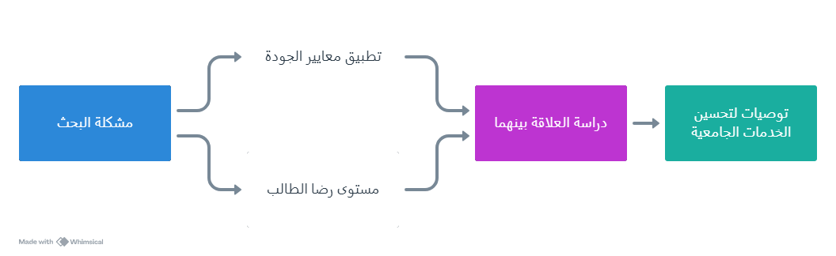
الرسم التوضيحي 1: دراسة العلاقة بين تطبيق معايير الجودة ومستوى رضا الطالب

أهمية البحث:
- أولاً: الأهمية العلمية
- إثراء الأدبيات الأكاديمية المتعلقة بإدارة الجودة الشاملة في مؤسسات التعليم العالي.
- توضيح العلاقة بين تطبيق معايير إدارة الجودة الشاملة ومستويات رضا الطلاب.
- دعم الباحثين بدراسة حديثة في مجال إدارة المشاريع والإدارة الجامعية (Yusuf، 2023).
- ثانياً: الأهمية العملية
- مساعدة إدارات الجامعات على تحسين جودة الخدمات المقدمة للطلاب.
- دعم صناع القرار في تحديد أولويات التحسين الإداري.
- المساهمة في رفع مستويات رضا الطلاب وتحسين جودة الأداء المؤسسي.
- تقديم نصائح عملية تساعد على تحسين الخدمات الجامعية وتحقيق التميز المؤسسي (Gurung، 2024).

أسئلة البحث:
السؤال الرئيسي
- ما العلاقة بين استخدام معايير إدارة الجودة الشاملة في الإدارة الجامعية ومستوى رضا الطلاب عن الخدمات المقدمة؟
الأسئلة الفرعية
- ما مستوى تطبيق معايير إدارة الجودة الشاملة في الإدارة الجامعية؟
- ما مستوى رضا الطلاب عن الخدمات المقدمة في الجامعة؟
- هل توجد علاقة ذات دلالة إحصائية بين استخدام معايير إدارة الجودة الشاملة ومستوى رضا الطلاب؟
- ما هي عناصر إدارة الجودة الشاملة التي لها التأثير الأكبر على مستوى رضا الطلاب؟
- ما هي التوصيات التي يمكن أن تسهم في تعزيز استخدام إدارة الجودة الشاملة ورفع مستوى رضا الطلاب؟

أهداف البحث:
الهدف الرئيسي
- تحديد العلاقة بين تطبيق مبادئ إدارة الجودة الشاملة في الإدارة الجامعية ورضا الطلاب عن الخدمات المقدمة في مؤسسات التعليم العالي.
الأهداف الفرعية
- تقييم مستوى تطبيق معايير إدارة الجودة الشاملة في الإدارة الجامعية من وجهة نظر الطلاب.
- تقييم رضا الطلاب عن الخدمات الإدارية والأكاديمية التي تقدمها الجامعة.
- تقييم العلاقة بين تطبيق معايير إدارة الجودة الشاملة ورضا الطلاب عن الخدمات المقدمة.
- تحديد خصائص إدارة الجودة الشاملة التي تؤثر بشكل كبير على رضا الطلاب.
- تقديم مجموعة من التوصيات العملية التي تُسهم في تحسين تطبيق معايير إدارة الجودة الشاملة ورفع جودة الخدمات الجامعية لتحقيق رضا الطلاب.
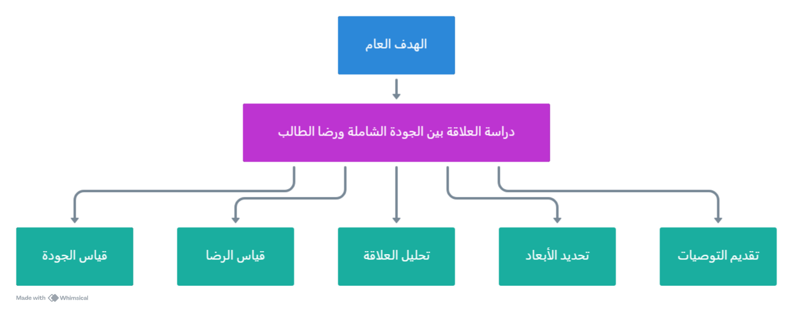
الرسم التوضيحي 2: الهدف العام للدراسة وأهدافه الفرعية

مراجعة الأدبيات:
تتناول دراسة (Gupta، 2022) عناصر إدارة الجودة الشاملة لتعزيز رضا الطلاب في التعليم العالي في ولاية هيماشال براديش. وقد حللت الدراسة الأدبيات واستخدمت استبيانات من مؤسسات تعليمية مختلفة. وكشفت النتائج الرئيسية أن الاستجابة لم تؤثر بشكل كبير على الرضا، بينما كان للوضوح والشفافية تأثير بالغ عليه. وتخلص الدراسة إلى ضرورة وضع استراتيجيات جديدة لتطبيق إدارة الجودة الشاملة بنجاح والحفاظ على سمعة المؤسسة.
تتكيف مؤسسات التعليم العالي مع التغيرات التي أحدثها مفهوم التعليم 4.0، مما يستلزم إعادة تقييم أساليب ضمان الجودة التقليدية المتأثرة بتقنيات مثل الذكاء الاصطناعي والأتمتة. تتناول دراسة (Anwar، 2026) أثر إدارة الجودة الشاملة على رضا الطلاب في إحدى كليات الهندسة الباكستانية، وذلك من خلال استطلاع رأي شمل 500 طالب. تشير النتائج إلى وجود أثر إيجابي كبير لممارسات إدارة الجودة الشاملة، ولا سيما التحسين المستمر، على رضا الطلاب. وتقترح الدراسة ضرورة تبني إدارات الكليات إجراءات استباقية لتعزيز أنظمة الجودة، مما يؤدي إلى توصيات لتطوير أطر عمل رقمية ومستدامة للجودة في التعليم العالي.
في دراسة شملت 415 عضو هيئة تدريس من جامعات أردنية، بحث الباحثون (Zohair Al-Zoubi، 2023) العلاقة بين تطبيق إدارة الجودة الشاملة وخدمة المجتمع. أُجريت الدراسة في الفصل الدراسي الثاني من العام الدراسي 2021-2022، وأشارت النتائج إلى انتشار كل من إدارة الجودة الشاملة وخدمة المجتمع، دون وجود تأثير يُذكر للجنس أو الخبرة أو الرتبة الأكاديمية على مستويات إدارة الجودة الشاملة. ومع ذلك، فقد أثرت الكلية وبلد التخرج على تطبيق إدارة الجودة الشاملة. وخلصت الدراسة إلى وجود ارتباط إيجابي بين خدمة المجتمع وإدارة الجودة الشاملة، كما يراها أعضاء هيئة التدريس.
في إقليم البنجاب بباكستان، أجريت دراسةٌ (Parveen، 2024) استقصت تصورات مديري المدارس حول أساليب إدارة الجودة وعلاقتها بثقافة المدرسة وتحصيل الطلاب في المدارس الثانوية الحكومية. باستخدام تصميم بحثي استكشافي متسلسل ذي مناهج مختلطة، شمل البحث مقابلات مع أحد عشر مديرًا ومراجعة لثلاث وستين دراسة. وُزِّع استبيان على 150 مديرًا، أسفر عن 120 استجابة صالحة للتحليل الكمي باستخدام نمذجة المعادلات الهيكلية. أشارت النتائج إلى أن إدارة الجودة مؤشر قوي لثقافة المدرسة، وأن تحصيل الطلاب يرتبط إيجابيًا بإدارة الجودة، حيث تتوسط ثقافة المدرسة هذه العلاقة بشكل كامل.
تشكل إدارة الجودة الشاملة (TQM) عنصرًا أساسيًا لتحسين معايير الجامعات الجزائرية والحصول على الاعتماد الأكاديمي والارتقاء بتصنيفاتها العالمية. تستخدم هذه الدراسة منهجية بحثية مختلطة، حيث شملت استطلاع آراء 610 طلاب عبر استبيانات، ومقابلات مع 24 أكاديميًا من وحدات الجودة. وتُظهر البيانات، التي تم تحليلها باستخدام نمذجة المعادلات الهيكلية (SEM) وتحليل المحتوى باستخدام برنامج NVivo، أن إدارة الجودة الشاملة تُؤثر بشكلٍ كبير على خدمة المجتمع، والبحث العلمي، وجودة الخريجين في المؤسسات التعليمية الجزائرية. وتُعرض النتائج الرئيسية إلى جانب توصيات لإجراء المزيد من البحوث (Yahiaoui، 2022).
- مقارنة الأبحاث السابقة
أظهرت الأبحاث السابقة اهتمامًا كبيرًا بإمكانات إدارة الجودة الشاملة في تحسين أداء مؤسسات التعليم العالي. ووفقًا لدراسة غوبتا (2022)، تُعدّ الشفافية والوضوح من أهمّ جوانب سعادة الطلاب. وقد دعمت دراسة أنور (2026) الآثار الإيجابية لتقنيات إدارة الجودة الشاملة، ولا سيما التحسين المستمر، في رفع مستوى سعادة الطلاب.
وأظهرت دراسة الزعبي (2023) وجود علاقة إيجابية بين خدمة المجتمع وتطبيق إدارة الجودة الشاملة في الجامعات الأردنية ضمن البيئة العربية. كما تُحسّن إدارة الجودة الثقافة المؤسسية، مما يُؤثر إيجابًا على نجاح الطلاب، كما أوضحت دراسة بارفين (2024). ووفقًا لتقرير يحيوي (2022)، يُساعد تطبيق إدارة الجودة الشاملة المؤسسات الجزائرية على تحسين مستوى خريجيها، والبحث العلمي، وخدمة المجتمع.
- الفجوة البحثية
على الرغم من أن الدراسات السابقة قد أبرزت أهمية إدارة الجودة الشاملة في تطوير مؤسسات التعليم العالي، إلا أن معظمها ركز على عوامل مثل التحصيل الأكاديمي، وخدمة المجتمع، وجودة الخريجين. ولم يُناقش إلا بإيجاز العلاقة الواضحة بين رضا الطلاب عن الخدمات المقدمة وتطبيق معايير إدارة الجودة الشاملة في الإدارة الجامعية. وتبرز الحاجة إلى دراسة هذه العلاقة في سياق جامعي مختلف من خلال تنوع البيئات التعليمية التي أُجريت فيها هذه الدراسات. هذا هو هدف الدراسة الحالية، التي تقدم نتائج تُسهم في تعزيز سعادة الطلاب وتحسين جودة الخدمات الجامعية.

منهج البحث:
لتقصّي العلاقة بين رضا الطلاب عن الخدمات المُقدّمة لهم وتطبيق معايير إدارة الجودة الشاملة في الإدارة الجامعية، اعتمدت هذه الدراسة المنهج الكمّي. تستخدم الدراسة منهجية البحث الوصفي الارتباطي لقياس رضا الطلاب، وتوصيف الوضع الراهن لتطبيق إدارة الجودة الشاملة، ودراسة العلاقة بين المتغيرين. تعتمد الدراسة على أسلوب المسح، باستخدام استبيان مُهيكل لجمع البيانات من عينة من طلاب الجامعة.
- طرق جمع البيانات
- الاستبيان: الأداة الرئيسية المُستخدمة للحصول على معلومات من الطلاب حول إجراءات إدارة الجودة الشاملة ومدى رضاهم عن الخدمات الجامعية.
- مراجعة الأدبيات: لتعزيز الإطار النظري وتطوير أداة البحث، تمّت مراجعة الدراسات السابقة والكتب والأوراق البحثية.
- أداة البحث
استبيان موحد مزود ​​بمقياس ليكرت خماسي النقاط (من أوافق بشدة إلى لا أوافق بشدة) في هذه الدراسة. يتألف الاستبيان من جزأين رئيسيين:
- معايير إدارة الجودة الشاملة (TQM) لإدارة الجامعة.
- رضا الطلاب عن خدمات الجامعة.

مجتمع الدراسة والعينة ونطاق الدراسة:
- مجتمع الدراسة
بما أن طلاب البكالوريوس والدراسات العليا المسجلين في الجامعة المختارة هم المستخدمون الرئيسيون للخدمات الأكاديمية والإدارية التي تقدمها.
- طريقة أخذ العينات
لزيادة تمثيلية العينة وضمان تكافؤ فرص اختيار كل طالب، سيستخدم البحث أسلوب أخذ العينات الاحتمالية، وتحديدًا العينة العشوائية البسيطة.
- حجم العينة
سيتم اختيار عينة من حوالي 250 إلى 300 طالب لهذه الدراسة. يُعتقد أن هذا الحجم كافٍ لإجراء التحليل الإحصائي ودراسة العلاقة بين متغيرات البحث.
- نطاق البحث
- النطاق المكاني: ستجرى الدراسة في الجامعة المختارة.
- النطاق الزمني: سيُستخدم العام الدراسي 2026 لجمع البيانات.
- نطاق الموضوع: تركز الدراسة على العلاقة بين رضا الطلاب عن الخدمات المُقدمة لهم وتطبيق معايير إدارة الجودة الشاملة في الإدارة الجامعية.

الجوانب الأخلاقية:
ستلتزم هذه الدراسة، طوال عملية البحث، بأخلاقيات البحث المتعارف عليها. سيُقدم جميع المشاركين موافقتهم المسبقة والمستنيرة قبل جمع البيانات، وستكون المشاركة طوعية تمامًا. سيتم شرح هدف الدراسة للمشاركين، وسيكون لهم الحق في الانسحاب في أي وقت دون أي تبعات.
لن يتم جمع أي معلومات شخصية، وستُعامل جميع الإجابات بشكل مجهول الهوية، وستُستخدم فقط لأغراض البحث العلمي حفاظًا على الخصوصية والسرية. سيقتصر الوصول إلى البيانات المخزنة بأمان على الباحث فقط.
إضافةً إلى ذلك، ستلتزم جميع أنشطة البحث بالمعايير والإجراءات الأخلاقية للجامعة، وستضمن الدراسة عدم تعرض المشاركين لأي ضرر جسدي أو نفسي أو اجتماعي.

الجدول الزمني لتنفيذ الدراسة التطبيقية:
من المتوقع تنفيذ الدراسة خلال أربعة أشهر، تبدأ بمراجعة الأدبيات وإعداد الإطار النظري، ثم تصميم الاستبانة وجمع البيانات من أفراد العينة، يلي ذلك تحليل البيانات إحصائيًا واستخلاص النتائج، وأخيرًا كتابة التقرير النهائي ومراجعته قبل التسليم.
الأنشطة | الشهر الأول | الشهر الثاني | الشهر الثالث | الشهر الرابع
مراجعة الأدبيات والإطار النظري | ✓
إعداد الاستبانة وتحكيمها | ✓ | ✓
جمع البيانات |  | ✓
تحليل البيانات إحصائيًا |  |  | ✓
تفسير النتائج ومناقشتها |  |  | ✓
كتابة التقرير النهائي |  |  |  | ✓
المراجعة النهائية والتسليم |  |  |  | ✓
الجدول 1: الخطة الزمنية لتنفيذ الدراسة
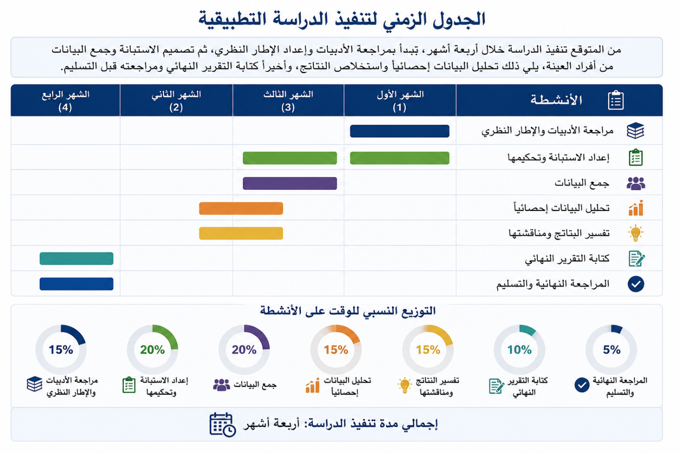
الرسم التوضيحي 3: التوزيع النسبي للوقت المخصص لمراحل تنفيذ الدراسة

المراجع:
- المراجع العربية:
البهيليل, و. م. (2026). جودة الخدمات التعليمية وأثرها على رضا الطلبة. Retrieved from https://www.aljameai.org.ly/index.php/aljameai/article/view/1034
الطيط, أ. ب. (2022). أثر جودة الخدمات على رضا الطلبة في الجامعات السعودية. Retrieved from https://jaes.qu.edu.sa/index.php/jae/article/view/2330
الناصر, ر. إ. (2025). جودة الخدمات الجامعية وعلاقتها بالكفاءة الأكاديمية: دراسة مطبقة على عينة من طالبات قسم الخدمة الاجتماعية بجامعة أم القرى بمكة المكرمة. Retrieved from https://journals.ajsrp.com/index.php/jhss/ar/article/view/8995
شبش, خ. م. (2022). أثر الدور الوسيط للتحول الرقمي في العلاقة بين جودة الخدمات التعليمية ورضا الطلبة. Retrieved from https://journals.misuratau.edu.ly/eps/ojs/index.php/eps/article/view/63
عطاالله, ل. (2022). تأثير جودة خدمة التعليم الالكتروني عبر منصة موودل على رضا الطلبة ونية استخدامهم للتعليم الالكتروني في الجزائر، دراسة حالة جامعة سعيدة. Retrieved from https://journals.univ-chlef.dz/index.php/renaf/article/view/441
مالح, ع. ب. (2018). جودة الخدمات في التعليم العالي وأثرها على رضا الطلبة ودرجة ولائهم – دراسة على طلبة كلية العلوم الإدارية والمالية بجامعة الطائف –. Retrieved from https://journals.ajsrp.com/index.php/jeals/ar/article/view/562
- المراجع الأجنبية:

Anwar, K. M. (2026). Impact of Quality Management System on Student Satisfaction: Towards a Sustainable Quality Management Framework for Higher Education Institutions. Retrieved from https://www.researchgate.net/publication/403488466_Impact_of_Quality_Management_System_on_Student_Satisfaction_Towards_a_Sustainable_Quality_Management_Framework_for_Higher_Education_Institutions
Gupta, N. (2022). TOTAL QUALITY MANAGEMENT AND STUDENTS SATISFACTION: A STUDY OF HIGHER EDUCATION INSTITUTIONS IN HIMACHAL PRADESH, INDIA. Retrieved from https://www.researchgate.net/publication/362248365_TOTAL_QUALITY_MANAGEMENT_AND_STUDENTS_SATISFACTION_A_STUDY_OF_HIGHER_EDUCATION_INSTITUTIONS_IN_HIMACHAL_PRADESH_INDIA
Gurung, S. K. (2024). The effect of higher education service quality on satisfaction among business students in India and Nepal. Retrieved from https://www.researchgate.net/publication/383433080_The_effect_of_higher_education_service_quality_on_satisfaction_among_business_students_in_India_and_Nepal
Parveen, K. (2024). The contribution of quality management practices to student performance: Mediated by school culture. Retrieved from https://www.sciencedirect.com/science/article/pii/S2405844024109231
Yahiaoui, F. (2022). The impacts of total quality management practices in Algerian higher education institutions. Retrieved from https://pmc.ncbi.nlm.nih.gov/articles/PMC9453865/
Yusuf, F. A. (2023). Total Quality Management (TQM) and Quality of Higher Education: A Meta-Analysis Study. Retrieved from https://www.researchgate.net/publication/369704935_Total_Quality_Management_TQM_and_Quality_of_Higher_Education_A_Meta-Analysis_Study
Zohair Al-Zoubi, A. Q. (2023). The Degree of Implementation of Total Quality Management in Universities and Its Relationship to the Level of Community Service from the Perspectives of Faculty Members. Retrieved from https://www.mdpi.com/2071-1050/15/3/2404

